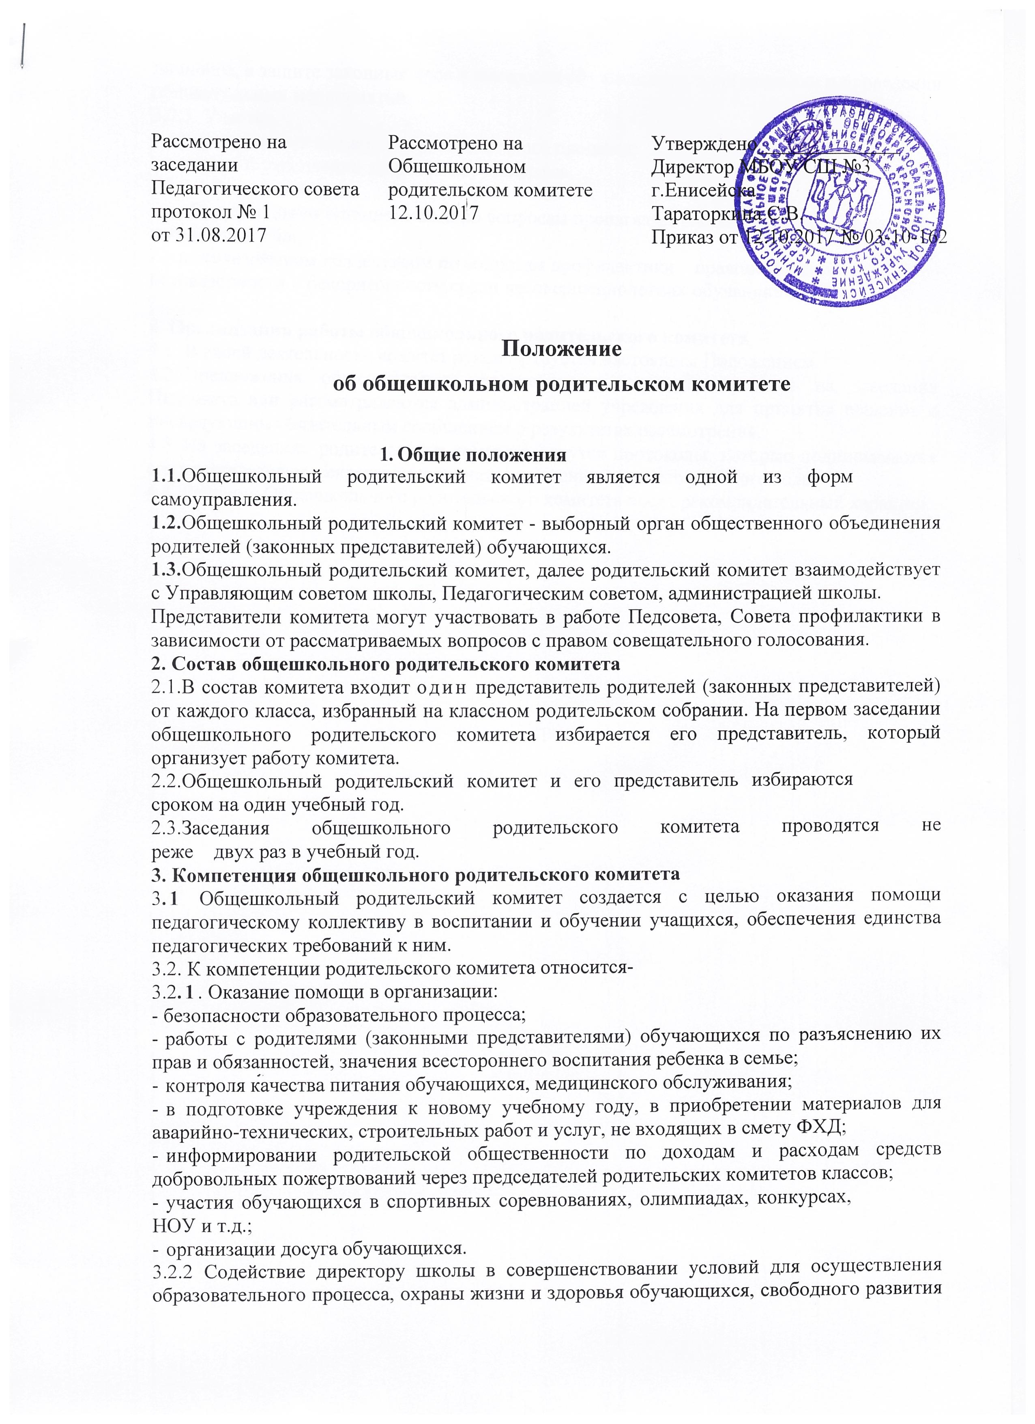

Рассмотрено на заседании  Педагогического совета протокол № 1  от 31.08.2017 | Рассмотрено на  Общешкольном родительском комитете  12.10.2017 | Утверждено______________  Директор МБОУ СШ №3 г.Енисейска  Тараторкина С.В.  Приказ от 12.10.2017 № 03-10-162

Положение
об общешкольном родительском комитете

1. Общие положения
1.1.Общешкольный родительский комитет является одной из форм самоуправления.
- Общешкольный родительский комитет - выборный орган общественного объединения родителей (законных представителей) обучающихся.
- Общешкольный родительский комитет, далее родительский комитет взаимодействует с Управляющим советом школы, Педагогическим советом, администрацией школы.
Представители комитета могут участвовать в работе Педсовета, Совета профилактики в зависимости от рассматриваемых вопросов с правом совещательного голосования.
2. Состав общешкольного родительского комитета
- В состав комитета входит один представитель родителей (законных представителей) от каждого класса, избранный на классном родительском собрании. На первом заседании общешкольного родительского комитета избирается его представитель, который организует работу комитета.
- Общешкольный родительский комитет и его представитель избираются сроком на один учебный год.
2.3.Заседания общешкольного родительского комитета проводятся не
реже двух раз в учебный год.
3. Компетенция общешкольного родительского комитета
3.1 Общешкольный родительский комитет создается с целью оказания помощи педагогическому коллективу в воспитании и обучении учащихся, обеспечения единства педагогических требований к ним.
3.2. К компетенции родительского комитета относится-
3.2.1. Оказание помощи в организации:
- безопасности образовательного процесса;
- работы с родителями (законными представителями) обучающихся по разъяснению их прав и обязанностей, значения всестороннего воспитания ребенка в семье;
- контроля качества питания обучающихся, медицинского обслуживания;
- в подготовке учреждения к новому учебному году, в приобретении материалов для аварийно-технических, строительных работ и услуг, не входящих в смету ФХД;
- информировании родительской общественности по доходам и расходам средств добровольных пожертвований через председателей родительских комитетов классов;
- участия обучающихся в спортивных соревнованиях, олимпиадах, конкурсах, НОУ и т.д.;
- организации досуга обучающихся.
3.2.2 Содействие директору школы в совершенствовании условий для осуществления образовательного процесса, охраны жизни и здоровья обучающихся, свободного развития личности, в защите законных прав и интересов обучающихся, в организации и проведении общешкольных мероприятий.
3.2.3. Участие:
- в улучшении организации образовательного процесса;
- в охране и укреплении здоровья обучающихся.
- 3.2.4 Взаимодействие
- с общественными организациями по вопросам пропаганды школьных традиций, уклада школьной жизни;
- с педагогическим коллективом по вопросам профилактики правонарушений, безнадзорности и беспризорности среди несовершеннолетних обучающихся.

4. Организация работы общешкольного родительского комитета
- В своей деятельности комитет руководствуется настоящим Положением
- Предложения общешкольного родительского комитета вносятся на заседания Педсовета или рассматриваются администрацией учреждения для принятия решения с последующим обязательным сообщением о результатах рассмотрения.
- На заседаниях родительского комитета ведутся протоколы, которые подписываются его председателем, секретарем и хранятся в течение текущего учебного года.
- Решения Общешкольного родительского комитета носят рекомендательный характер.

Муниципальное бюджетное общеобразовательное учреждение
«Средняя школа №3» г.Енисейска Красноярского края

ПРИКАЗ

12.10.2017 03-10-162

В соответствии с Законом 273-ФЗ от 29.12.2012г. «Об образовании в Российской Федерации», Устава МБОУ СШ №3, а также в целях организации деятельности общешкольного родительского комитета

ПРИКАЗЫВАЮ:

  - Утвердить Положение об общешкольном родительском комитете.
  - Контроль за исполнением настоящего приказа оставляю за собой.

Директор школы С.В.Тараторкина

